**Сокристаллизационное и сорбционное связывание рутения с гидроксиапатитом**

**Ярышев В. Ю.**

*Студент, 6 курс специалитета*

*Московский государственный университет имени М.В. Ломоносова,   
химический факультет, Москва, Россия*

*E-mail:* [*vladislavyaryshev@gmail.com*](mailto:ivanov@yandex.ru)

Рутений – редкий элемент, относящийся к платиновым металлам, который представляет интерес для ядерной медицины, поскольку имеет ряд изотопов, пригодных для диагностики и терапии раковых заболеваний. Перспективными изотопами являются диагностический (метод ОФЭКТ (однофотонная эмиссионная компьютерная томография)) 97Ru (ЭЗ (электронный захват), T1/2 2.9 сут, энергия испускаемых γ-квантов 216 кэВ (86%) и 324 кэВ (11%)) и терапевтический 103Ru (β−-распад, T1/2 39.3 сут, Eβ, max 227 кэВ (92%), 113 кэВ (7%)) [1, 2]. Гидроксиапатит (ГАП) – минерал состава Са10(РО4)6(ОН)2, который является основной минеральной составляющей костей. Он обладает высокой биосовместимостью и является перспективным носителем медицинских радионуклидов за счет высокой сорбционной способности [1].

Связывание ионов рутения с гидроксиапатитом возможно как сорбционным, так и сокристаллизационным путём. Показано [1], что при сокристаллизационном введении рутения наблюдается его равномерное распределение по поверхности наночастиц ГАП. Рутений не образует собственной фазы, однако имеет место изменение размера и морфологии наночастиц ГАП вплоть до их аморфизации при увеличении количества вводимого рутения до 4 мольных процентов относительно содержания ионов Ca2+.

Представляет интерес сравнение сорбционных свойств чистого ГАП и ГАП, модифицированного рутением. С использованием радиоактивного индикатора 106Ru была проведена серия экспериментов, демонстрирующая, что существенных отличий в сорбционной ёмкости и кинетике сорбции для указанных сорбентов не наблюдается. Тем не менее, имеет место тренд более высокого значения адсорбции для модифицированного рутением сорбента, что может быть связано со вкладом изотопного обмена в уход радионуклида из раствора. Десорбции ионов рутения в дистиллированную воду и физиологический раствор с поверхности обоих сорбентов не происходит по меньшей мере в течение 1 недели.

Рис. 1. Сравнение кинетики сорбции ионов рутения из раствора RuCl3 на ГАП и ГАП, допированный Ru на стадии синтеза. Приведены экспериментальные точки и линии, соответствующие модели Лагергрена псевдовторого порядка

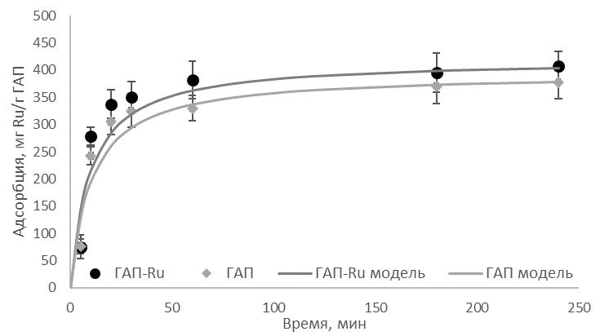

**Литература**

1. Северин А. В., Лапшин Д. О., Ярышев В. Ю. и др. Особенности физико-химических свойств системы гидроксиапатит-рутений в зависимости от стадии введения иона металла в процесс сокристаллизации. Изв. АН. Сер. Хим. 2023. Т. 73. № 4. С. 828-833.

2. Happl B., Balber T., Heffeter P. et al. Synthesis and preclinical evaluation of BOLD-100 radiolabeled with ruthenium-97 and ruthenium-103 // Dalton Trans. 2024. V. 53. № 13. P. 6031-6040.